201021131603小组 <模拟电梯系统程序设计>概要设计

版本号：201021131603-概要设计-v1
编制时间：2011年4月14日
编制人员：商汝麒 曹梦晨 彭涛
1.1用户界面设计
1.1.1 窗口模式
可提供的选择：一、五种不同的策略；二、用户可以选择楼层（暂定）；三、用户的输入方式（文件 or 键盘）；四、响应及电梯状况的方式（文件 or 屏幕）；
提示信息：一、用户需要完成的输入及输入方式提示；二、用户输入对应的实际指令
输出信息：一、当前电梯的策略及基本状态；二、当前电梯的运行状况；三、尚未响应的用户请求

1.1.2 动画方式

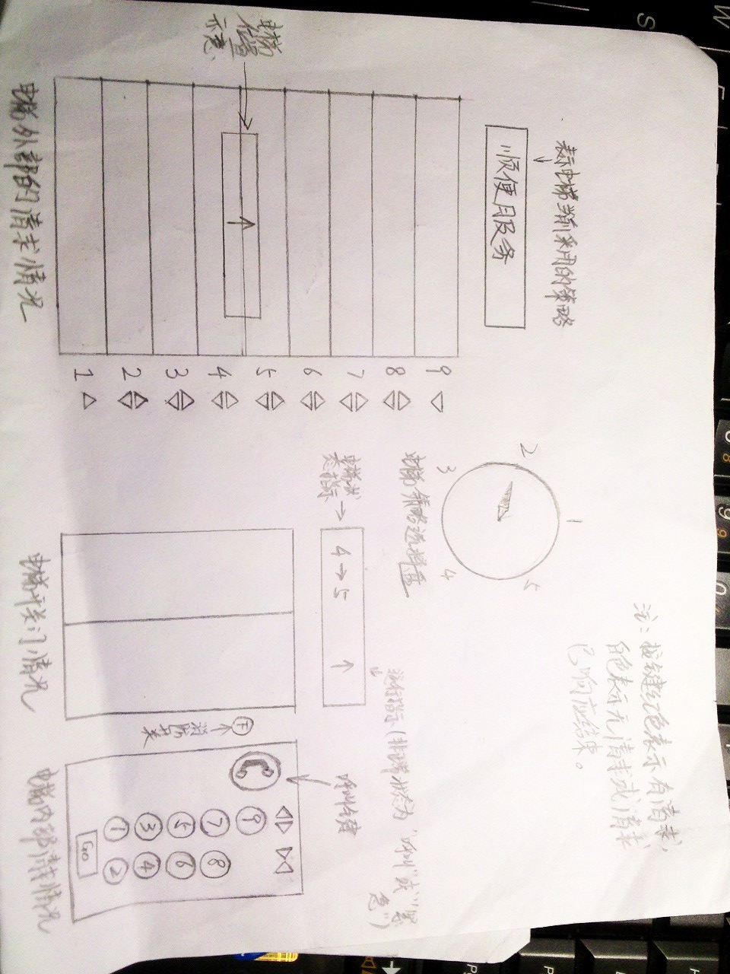

1.1.2 文件方式
（1）输入呼叫文件格式：
<操作时间>[空格]<呼叫目标>[回车]
1、2、3、4、5、6、7、8、9分别表示电梯内有乘客按目标按钮
Q、W、E、R、T、Y、U、I分别表示8层到1层有上行呼叫请求
A、S、D、F、G、H、J、K分别表示9层到2层有下行呼叫请求
文件名：InputData.dat
文件类型：a+
（2）输出结果文件格式：
<停靠时间>[空格]<楼层>[回车]
文件名：outputData.dat
文件类型：a+
1.2 自动机模型（状态转换图）
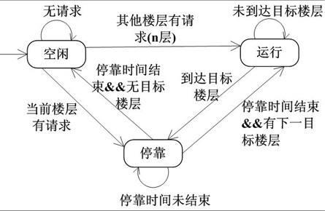

空闲状态可接受的输入为当前楼层呼叫请求，其他楼层呼叫请求，或者无请求：
若电梯在空闲状态，且无请求，则电梯停靠在原楼层，电梯仍空闲
若电梯在空闲状态，但当前楼层有请求，则停靠
若电梯在空闲状态，其他楼层有请求，则电梯进入运行状态
停靠状态可接受的输入为：无目标楼层或者有下一目标楼层：
若电梯在停靠状态，停靠时间未结束，则继续保持停靠状态
若电梯在停靠状态，停靠时间结束且无目标楼层，则电梯进入空闲状态
若电梯在停靠状态，且有下一目标楼层，则电梯进入运行状态
运行状态可接受的输入为目标楼层请求但无直接反应动作：
若电梯在运行状态，未达到目标楼层，则继续保持运行状态
若电梯在运行状态，到达目标楼层，则电梯进入停靠状态

1.3 高层数据结构设计
自定义数据类型：
typedef struct
{
int time;//对应用户请求的仿真时间
char order;//对应用户的请求指令
int is_done;//=0表示该请求没有被相应，=1表示已经被相应
}Input;
//储存用户指令的结构体

全局变量：
int output[5000]={0};
//储存每个仿真时刻的电梯状态的数组，下标表示时间（如output[0]=1表示电梯在第0秒处于第一层）
int strategy=1;//当前采取的策略号
int system_time=0;//记录当前仿真时间
int size=0;//input数组的当前元素个数
int condition=0;//表示电梯当前的状态（0停止 1上升 -1下降）
Input input[100];//记录用户的输入请求指令

数据结构设计（1):
以结构体数组方式存储
上下楼的请求以结构体数组中字符型变量存储，目标楼层以的整形数组存储，当有新的呼叫产生时将从键盘输入的数据元素插入结构体数组，并且根据控制策略可随时更新数组元素，删除数组元素。
数据结构设计（2）：
以链表方式存储
以链表的方式存储数据，链表可随需要伸长缩短，在要存储的数据个数未知的情况下节省内存，根据需要对链表进行操作，进行结点的插入和删除。

1.4 系统模块划分
void get_input(void)
实现以键盘输入呼叫和目标
void control(int order)
选择电梯的策略
void output(void)
可视化指令输出
实现动画输出，包括电梯运行的动画显示和电梯运行情况的记录文件
void time_count()
推进仿真时间

1.5 高层算法设计
main() 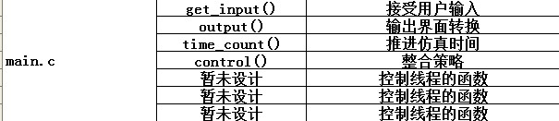

策略一：
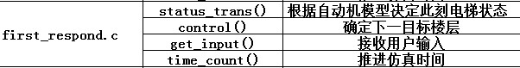

策略二：

策略三：

void get_input()
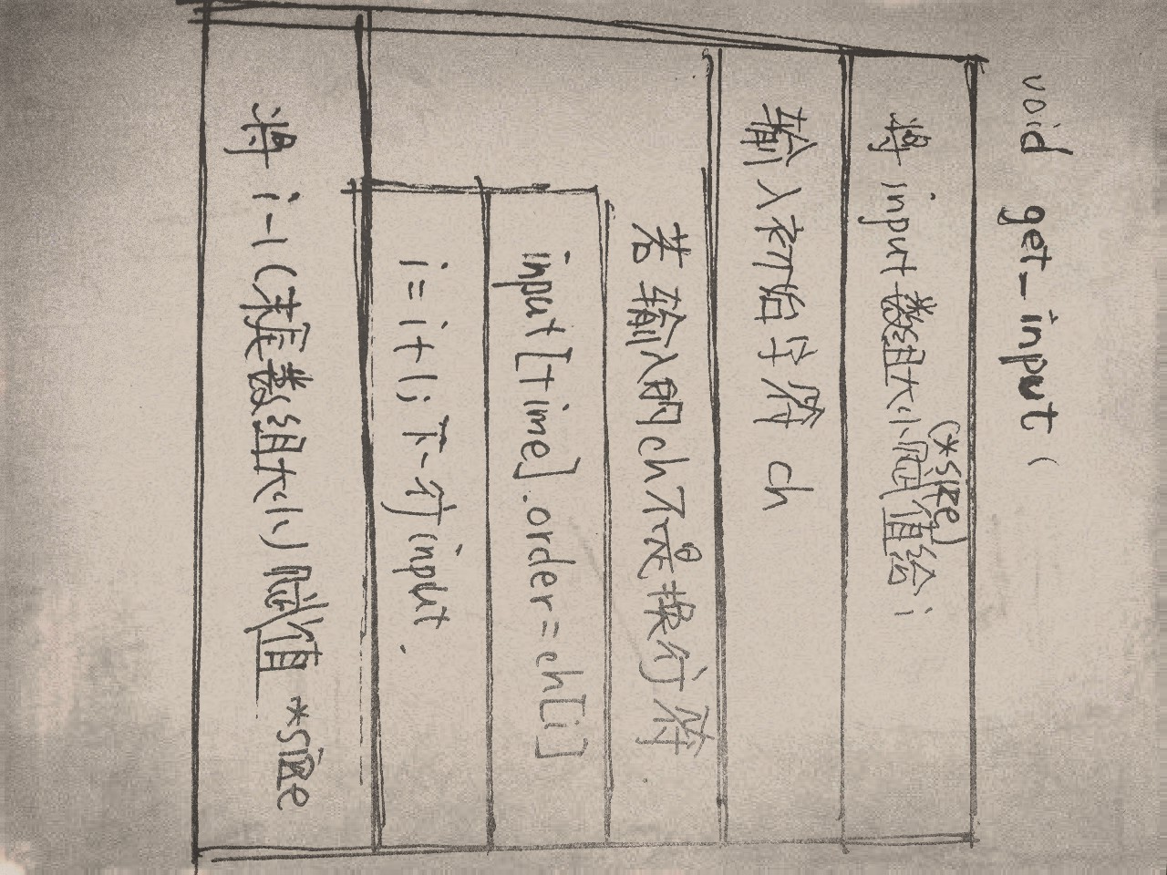

void output()
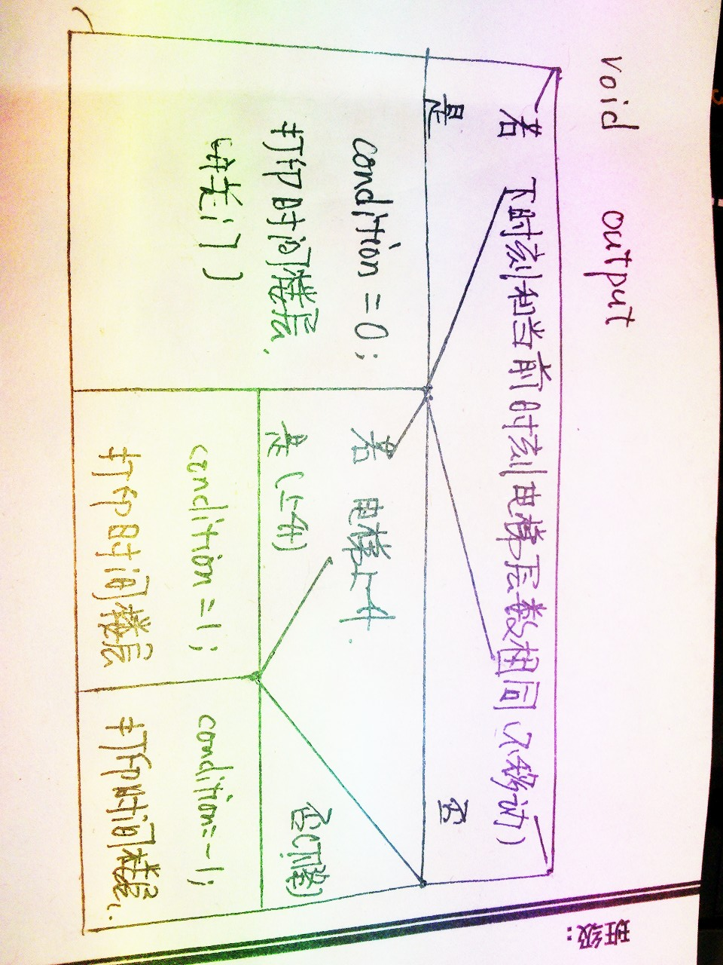

第二版本动画输出（暂未设计）

